Абубакирова Акерке Алмазовна
Учитель математики
КГУ «ОШ №42», Ауэзовского района, г.Алматы

Суммативное оценивание за раздел ««Решение треугольников»

Тема |  | Решение треугольников
Цель обучения |  | 9.1.3.6 Знать и применять теорему косинусов  9.1.3.7 Знать и применять теорему синусов  9.1.3.9 Знать и применять формулы для нахождения радиуса окружности, используя площади вписанных и описанных треугольников
Критерий оценивания |  | Обучающийся  - Применяет теорему косинусов при решении задач  - Применяет теорему синусов при решении задач  - Решает задачи на нахождение радиусов вписанной  - и описанной окружностей
Уровень мыслительных навыков |  | Применение
 |  | Навыки высокого порядка
Время выполнения |  | 25 минут
1 вариант

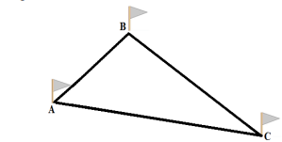
№1. Найдите периметр треугольника с площадью $14\sqrt{3} {см}^{2}$ и углом 120°, если стороны, прилежащие к данному углу, относятся как 7: 8.
№2. Трасса для велосипедиста имеет форму треугольника, два угла которого равны 40° и 110°. Меньшую сторону этого треугольника велосипедист проезжает за 1 час. За сколько часов он проедет всю трассу? Ответ округлите до десятых.
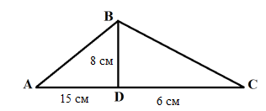
№3. Дан треугольник АВС, как показано на рисунке. Найдите радиусы вписанной и описанной окружностей.

2 вариант
№1. Найдите периметр треугольника с площадью $40\sqrt{3} {см}^{2}$ и углом 60°, если стороны, прилежащие к данному углу, относятся как 5: 8.

№2. Трасса для велосипедиста имеет форму треугольника, два угла которого равны 35° и 115°. Меньшую сторону этого треугольника велосипедист проезжает за 1 час. За сколько часов он проедет всю трассу? Ответ округлите до десятых.
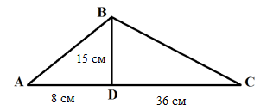
№3. Дан треугольник АВС, как показано на рисунке. Найдите радиусы вписанной и описанной окружностей.

Критерий оценивания | №  задания | Дескриптор | Балл
 |  | Обучающийся
Применяет теорему  косинусов при  решении задач | 1 | использует площадь треугольника для нахождения двух сторон треугольника; | 1
 |  | вычисляет две стороны треугольника; | 1
 |  | использует теорему косинусов для  составления выражения; | 1
 |  | находит третью сторону треугольника; | 1
 |  | вычисляет периметр треугольника; | 1
Применяет теорему  синусов при решении  задач | 2 | использует теорему синусов; | 1
 |  | находит время на участке пути ВС; | 1
 |  | находит время на участке пути АС; | 1
 |  | находит общее время движения; | 1
Решает задачи на  нахождение радиусов  вписанной и описанной  окружностей | 3 | использует теорему Пифагора; | 1
 |  | вычисляет длины сторон треугольника; | 1
 |  | находит площадь треугольника; | 1
 |  | использует формулы нахождения радиуса описанной и вписанной окружностей; | 1
 |  | находит радиус описанной окружности; | 1
 |  | находит радиус вписанной окружности. | 1
Всего баллов |  |  | 15

